財團法人桃園市原住民族發展基金會
111年桃園市原住民族創業方案獎勵補助金實施計畫

- 計畫目的
為鼓勵逐夢浩思hata’原創基地進駐團隊，及依公司法及商業登記法完成設立登記於桃園市之原住民族新創團隊，以強化創業續航力，發想創意並且執行，並提升推廣自身產業之價值及能見度。
- 創業獎勵補助金：總獎勵補助金額度為新台幣60萬元整。
- 補助對象及申請資格
- 補助對象：
- 逐夢浩思hata’原創基地進駐(含已離駐)之創業團隊。
- 曾參與本會辦理之相關就、創業輔導計畫課程。
- 本會設置之菱距離購物商城商家。
- 入圍桃園市政府原住民族行政局原住民族產業創新創業競賽之團隊。
- 其他
- 申請資格：
- 須依公司法及商業登記法設立登記於桃園市之公司，且申請公司之負責人為原住民族籍並設籍於桃園市。
- 逐夢浩思hata’原創基地（現駐）之進駐團隊如為新創公司尚未完成登記，為本案計畫輔導對象無受限上述條件限制，惟獎勵補助金申請以上限為新台幣5萬元。
- 指導單位：桃園市政府原住民族行政局
- 執行單位：財團法人桃園市原住民族發展基金會
- 執行期間：計畫核定日起至111年9月30日
- 計畫內容
- 計畫項目：申請計畫不限制項目，可為活動執行、企劃開發、商品研發等，具體提升團隊之行銷、宣傳、推廣等效益，且須具體可行性。
- 申請金額：每一團隊申請新台幣5萬元以上10萬元以下不等，申請金額達本案(本計畫第貳點)上限額度既不再受理申請。
- 申請程序：按計畫分兩階段申請
- 第一階段：在期限內提送申請書、計劃書，進行初審書面審查，初審通過後通知進行現場簡報複審，審核通過後撥付40%經費。
- 第二階段：提送成果報告書審核，並檢附單據憑證，審核後撥付剩餘之60%補助經費。
- 檢附之單據憑證須為正本，並為開立申請團隊之統編/抬頭。
- 檢附之單據憑證內容須清晰(品項、數量、金額、受買人)且明確，無以辨識之憑證則扣除補助額度。
- 檢附之單據憑證之總額低於申請補助經費者，以實際單據憑證之總額為支付金額；檢附之單據憑證之總額高於申請補助經費者，以實際申請補助經費額度上限為支付金額。
- 回饋計畫：計畫內容須提送回饋計畫，並於計畫期程內實際執行，未依計畫執行回饋之團隊，扣除核定補助金額之3%。
- 應備文件
- 第一階段：
- 申請表
- 提案計劃書一式7份(檢附電子檔1份)
- 經費概算表：應明列計畫之執行總金額明細，如申請單位同一事由或活動向二個以上機關申請補助時，應明列全部經費內容，及向各機關申請補助之項目及金額。
- 第二階段：(最後提送日期須於計畫截止日111年9月30日前提送)
- 成果報告書一式7份(另附電子檔1份)
- 相關請領款項憑證(所有請款憑證須為正本，並開立申請單位之統編/抬頭)

- 附則：
- 本會補助之創業獎勵金依團隊第一階段提送之計畫進行審核辦理，如計畫因故而調整執行細項內容，須於執行前另提送修正後計畫書，否則取消創業獎勵金補助，團隊並須繳還第一階段撥付之40%經費。
- 第二階段撥付剩餘補助經費之日期，係以桃園市政府原住民族行政局審核通過後並撥付補助款予本會，2周內撥付予申請團隊提供之指定帳戶。
- 如計畫涉及相關法律訴訟，由申請團隊負責處理並承擔一切法律責人，致使本會遭致任何損失或聲譽損害時，本會得提出相關賠償。
- 依計畫目的，創業方案獎勵補助金之補助費用，不得支付申請團隊成員之人事成本及相關執行工作費用。
- 本計畫第參點第一項補助對象，須提出相關證明文件以核定資格。
- 本會對活動相關規定、日期保有修改與最終解釋權，如有未盡事宜，主辦單位得視實際狀況酌情修改，並另行公告於網路，不另以書面通知。

- 申請流程
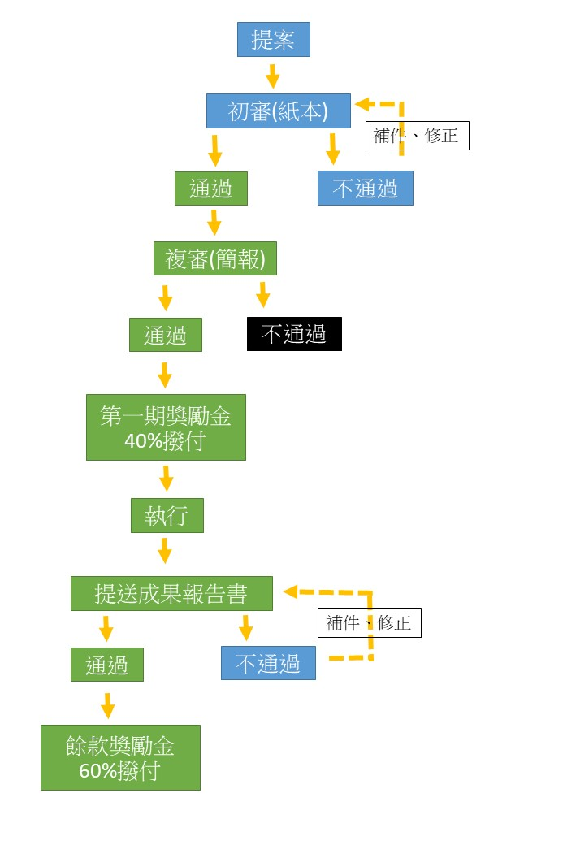

111年桃園市原住民族創業方案獎勵補助金實施計畫申請表
申請編號 | (申請單位免填) |  |  |  | 申請日期： 年 月 日
申請資格 | □逐夢浩思hata’進駐團隊(現駐)  □其他(需依法已完成設立登記於桃園市之公司行號)  □曾進駐逐夢浩思hata’進駐團隊  □曾參與本會辦理之相關就、創業輔導計畫課程  □本會設置之菱距離購物商城商家  □入圍桃市府原民局原住民族產業創新創業競賽之團隊  □其他：
申請單位 | 公司名稱
申請單位 | 負責人 |  |  |  | 身分證號
申請單位 | 統一編號 |  |  |  | 電話
申請單位 | 地址
申請單位 | 聯 絡 人 |  |  |  | 聯絡電話
申請單位 | 電子信箱
申請單位 | 聯絡地址
申請單位 | 公司簡介 | (簡述)
申請計畫 | 計畫名稱
申請計畫 | 實施期程 | 年 月 日至 年 月 日
申請計畫 | 計畫經費 | (總經費)
申請計畫 | 申請(本會計畫)經費 |  |  | 有無其他單位補助 |  |  |  | □無  □有:________________計畫  ________________單位  新台幣_______________元  (多單位可另製經費分攤表)
申請計畫 | 自籌經費
申請計畫 | 計畫內容 | (簡述)
申請計畫 | 預期效益 | (簡述)
計畫團隊 | 公司成員  (不足填寫請自行增列或另附件提出) | 公司人數:
計畫團隊 | 公司成員  (不足填寫請自行增列或另附件提出) | 負責人: |  |  |  | □原住民族□非原住民族
計畫團隊 | 公司成員  (不足填寫請自行增列或另附件提出) | 姓名: |  |  |  | □原住民族□非原住民族
計畫團隊 | 公司成員  (不足填寫請自行增列或另附件提出) | 姓名: |  |  |  | □原住民族□非原住民族
計畫團隊 | 公司成員  (不足填寫請自行增列或另附件提出) | 姓名: |  |  |  | □原住民族□非原住民族
計畫團隊 | 公司成員  (不足填寫請自行增列或另附件提出) | 姓名: |  |  |  | □原住民族□非原住民族
計畫團隊 | 公司成員  (不足填寫請自行增列或另附件提出) | 姓名: |  |  |  | □原住民族□非原住民族
檢附文件 | □申請單位負責人身分證影本  □公司負責人或成員戶口名簿/戶籍謄本影本(以驗證原住民族籍)  □申請表  □申請計畫書  □公司登記文件(尚未設立公司免附)  □相關證明資格文件(申請條件驗證)
＊申請單位負責人身分證影本
身分證影本黏貼處（正面） |  |  | 身分證影本黏貼處（反面）
（請詳閱後並勾選以下選項）

□茲聲明申請書上所填資料及提供之相關附件均屬事實。
□同意提供個人資料，並知道「111年桃園市原住民族創業方案獎勵補助金實施計畫」將依「個人資料保護法」確保個人資料不外洩，並知道前述個資僅用於本實施計畫營運相關使用。

公司名稱:
負責人:

（請蓋公司大小章）
中華民國 年 月 日

《封面格式》
(本欄由審核機關填寫)
申請編號：

111年桃園市原住民族
創業方案獎勵補助金實施計畫書

申請單位：

中華民國 年 月 日
《計畫書參考內容格式》
- 計畫摘要
- 目錄
- 計畫內容
- 計畫緣起、目的
- 團隊簡介
- 執行內容
- 經費概算表
- 經費來源(包含經費分攤：自籌、申請本會獎勵補助金，或其他單位補助經費)
- 預期效益
- 可行性評估
- 回饋計畫
- 預定進度(甘特圖)
- 結論
- 公司立案證明書等文件
- 其他補充說明資料

備註：以上資料，請以A4紙張直式橫書繕打、雙面影印以上資料，並以申請書為頁首左側簡易裝訂成冊。電子檔另以PDF檔存取於光碟或隨身硬碟中，於收件截止日前送達至財團法人桃園市原住民族發展基金會（桃園市大溪區員林路一段29巷101號3樓，電話:03-380-7122）封面請註明111年桃園市原住民族創業方案獎勵補助金實施計畫。
切結書

本單位 為辦理 活動／計畫，向貴會申請111年桃園市原住民族創業方案獎勵補助金新台幣_________元，預計於 年 月 日於辦理完竣，並依本單位提送之計畫書辦理，如未依規定及本單位提送之計畫書辦理，願接受追回已核撥之補助費用等，各切結事實無訛。
此致
111年桃園市原住民族創業方案獎勵補助金實施計畫

公司名稱：
負責人： （請蓋公司大小章）
地 址：
電 話：

中 華 民 國 年 月 日
領 據
財團法人桃園市原住民族發展基金會 領據
計畫名稱 |  | 111年桃園市原住民族創業方案獎勵補助金實施計畫
活動日期 |  | 年 月 日至 年 月 日 |  |  | 活動地點
用途 |  | (單位申請計畫名稱)  □第一階段40%經費 □第二階段60%經費
具領金額 |  | 新臺幣 (小寫) 元整
具領人 | 公司名稱 |  | 統一編號
具領人 | 負責人 |  | 負責人  身分證號
具領人 | 連絡電話 |  | 電子信箱
具領人 | 地址
付款帳戶 | 撥入金融機構帳號 | 金融機構(代號)：**銀行(郵局)**分行(銀行+分行代號)  金融機構帳號：  *非台灣銀行帳戶，皆須另扣除手續費用10元
現金支付  具領人 |  | (簽名)  上列款項已向財團法人桃園市原住民族發展基金會如數領訖
備註 |  |  |  | 簽領日期 |  |  | 年 月 日
業務承辦人： 中華民國 年 月 日

付款機關填寫：依規定代為申報或代為扣繳所得稅
( )1.免申報或扣繳 ( )2.申報 ( )3.扣繳 出納：

成果報告書封面及內容

111年桃園市原住民族
創業方案獎勵補助金實施計畫書
「(提案計畫名稱)」
成果報告書

填表單位：
填 表 日 期：中 華 民 國 年 月 日
請以A4尺寸紙張直式橫書裝訂成冊，裝訂線在左側，並加編目錄及各頁頁碼。
【成果報告書】內容如下：

- 計畫目的
- 活動/計畫特色描述
- 活動/計畫內容及執行情形
- 活動/計畫效益
- 執行成效評估：整體活動/計畫是否達到預期目標(請敘明原因)
- 綜合檢討與建議(請敘明原因)
- 各項活動文宣相關資料
- 活動照片資料
- 經費明細表
- 支付憑證(正本)
- 其他補充附件

備註：以上資料，請以A4紙張直式橫書繕打、雙面影印以上資料，並以申請書為頁首左側簡易裝訂成冊。電子檔另以PDF檔存取於光碟或隨身硬碟中，於計畫執行結束後5日內送達至財團法人桃園市原住民族發展基金會（桃園市大溪區員林路一段29巷101號3樓，電話:03-380-7122）封面請註明111年桃園市原住民族創業方案獎勵補助金實施計畫成果。
各式款項憑證
黏貼各式款項憑證(浮貼)
黏貼各式款項憑證(浮貼)
黏貼各式款項憑證(浮貼)
黏貼各式款項憑證(浮貼)
黏貼各式款項憑證(浮貼)
黏貼各式款項憑證(浮貼)
黏貼各式款項憑證(浮貼)
黏貼各式款項憑證(浮貼)
*本表如不足請自行增列

